Sieć pokarmowa (troficzna)w stawach rybackich.
Cel zajęć: poznanie różnorodności łańcuchów pokarmowych.
Cele operacyjne:
Uczeń:
- definiuje łańcuch pokarmowy,
- poznaje (utrwala) rodzaje łańcuchów pokarmowych,
- ilustruje przykładami wskazany rodzaj łańcucha pokarmowego,
- omawia poprawność zapisu łańcucha pokarmowego,
- konstruuje sieć pokarmową z wybranych łańcuchów pokarmowych,
- korzysta z kluczy do oznaczania organizmów,
Czas trwania: 2-3 godziny
Miejsce zajęć: ścieżka przyrodnicza na terenie PK „Dolina Baryczy”
Pomoce dydaktyczne: karty pracy, klucze do oznaczania roślin wodnych, bezkręgowców, kręgowców
Przebieg zajęć:
Na początku zajęć wyjaśnij (lub przypomnij) uczniom co to jest łańcuch pokarmowy (troficzny) i jakie są ich rodzaje: spasania, detrystusowy, pasożytniczy.
Szereg organizmów ustawionych w takiej kolejności, że każda poprzedzająca grupa (ogniwo) jest podstawą pożywienia następnej.
- łańcuch spasania – rozpoczyna się od roślin zielonych (PRODUCENT), poprzez zwierzęta roślinożerne (KONSUMENT I RZĘDU), do drapieżców (KONSUMENT II i WYŻSZEGO RZĘDU).
fitoplankton- zooplankton- ukleja- okoń- szczupak- wydra
- łańcuch detrytusowy – pierwszym ogniwem łańcucha pokarmowego są martwe szczątki roślinne i zwierzęce (DETRYTUS), poprzez mikroorganizmy i zwierzęta saprofagiczne (DETRYTOFAGI), do drapieżników (KONSUMENT I i WYŻSZEGO RZĘDU).
SAPROFAGI to drobne organizmy zwierzęce, głównie bezkręgowce, odżywiające się szczątkami roślinnymi i zwierzęcymi znajdującymi się w glebie, ściółce leśnej, wodzie, mule dennym zbiorników wodnych, np. nicienie, dżdżownice, rureczniki, małże i larwy niektórych owadów.
detrytus- bakterie- wrotki- ukleja- okoń- sum

Podziel uczniów na kilka zespołów. Połowie zleć opracowanie łańcuchów pokarmowych typu spasania - karta pracy Nr 1(Zał. Nr 2), drugiej typu detrytusowego – karta pracy Nr 2 (Zał. Nr 3) wskazanego stawu.
Po zakończeniu pracy z kartami, liderzy grup przedstawiają przykłady łańcuchów pokarmowych, jakie mogą występować we wskazanej biocenozie. Zwróć uwagę na poprawność przykładów łańcuchów spasania (zawsze od producenta) i detrytusowych (od martwej materii). Po zapoznaniu się z przykładami, zwróć uwagę na poprawność zapisu – kierunek grotu strzałki skierowany do ogniwa wyższego rzędu (kierunek przepływu energii).
Wykorzystując różnorodność przykładów wyjaśnij uczniom, dlaczego w przyrodzie bardzo rzadko występują proste łańcuchy troficzne. Wprowadź pojęcie sieci pokarmowej.
Sieć pokarmowa - wiele łańcuchów pokarmowych łączących się ze sobą na każdym z poziomów pokarmowych.
Kolejnym zadaniem grupy jest stworzenie z poznanych przykładów łańcuchów pokarmowych sieci pokarmowej (na odwrocie karty pracy).
Po upływie około 15 minut każda grupa przestawia swoją propozycję sieci.
Podsumowując zajęcia sformułujcie wspólny wniosek dotyczący znaczenia sieci pokarmowej w biocenozie.
Dla młodszych dzieci przygotuj kartki z nazwami lub rysunkami znanych im organizmów (Zał. Nr 1). Podziel uczniów na zespoły o takiej liczebności ile jest ogniw w łańcuchu. Każde dziecko otrzymuje jedną kartkę z nazwą (lub rysunkiem) organizmu i kawałek (ok. 0,5 cm) sznurka przywiązanego do przegubu ręki.. Zadaniem dzieci jest odnalezienie organizmu (kolegi z odpowiednią kartą) i przywiązanie swojego sznurka do jego ręki. Na koniec zabawy wyjaśnij uczniom poprawny skład łańcuch pokarmowego.
Następnie zapoznaj dzieci z organizmami żyjącymi w stawie (jak wyglądają i czym się żywią): drobne organizmy (niewidoczne gołym okiem); rośliny: pałka, trzcina, tatarak, rzęsa wodna; ryby: karp, okoń, amur; ptaki: czapla, łabędź, kaczka, bielik; płazy i gady: żaba, ropucha, zaskroniec; ssaki: wydra, lis.
Po pogadance rozdaj losowo uczniom rysunki organizmów (lub kartki z ich nazwami) i poproś by za pomocą sznurków stworzyli przykłady łańcuchów, które przestawiają zależność: kto kogo zjada w stawie. Jeżeli zdarzy się przypadek, gdy któryś z „organizmów” połączy się więcej niż z jednym organizmem wyjaśnij, co to jest sieć pokarmowa.
Na zakończenie rozdaj uczniom rysunek – karta pracy Nr 3 (Zał. Nr 4) i poproś by uzupełnili rysunek strzałkami, tak by powstały łańcuchy pokarmowe. Po upływie około 5 minut omów poprawie zaznaczone zależności.

ZAŁĄCZNIK NR 1
a) TRUSKAWKA ŚLIMAK ŻABA ZASKRONIEC
b) LIŚĆ GĄSIENICA WRÓBEL KUNA

ZAŁĄCZNIK NR 2
Karta pracy Nr 1: Poznajemy łańcuchy spasania stawu.

Data: ………………………………………………………
Skład grupy:………………………………………………………………………………….
……………………………………………………………………………………………….
Nazwa stawu …………………………………….
Miejscowość ……………………………………..
- Oznaczanie roślinności stawowej.
Na rysunku przedstawiono rozkład pasów roślinności w poszczególnych strefach stawu.
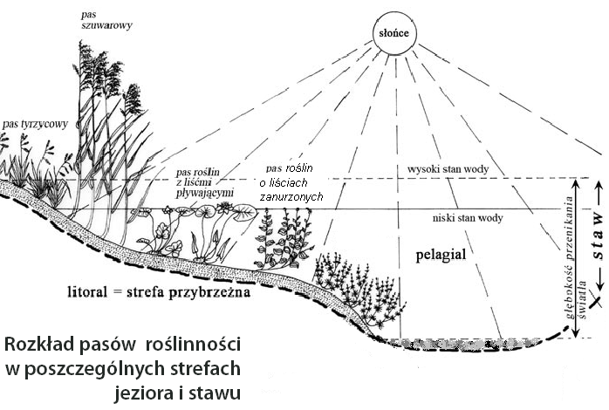http://www.lubin.pl/files/edytor/file/pdf/sciezka-ppl.pdf

Korzystając z kluczy do oznaczania nazwijcie:

rośliny o liściach i pędach wynurzonych | - ……………………………………………..  - …………………………………………….. - ……………………………………………..  - ……………………………………………..  - ……………………………………………..  - ……………………………………………..
rośliny o liściach pływających | - ……………………………………………..  - …………………………………………….. - ……………………………………………..  - ……………………………………………..  - ……………………………………………..  - ……………………………………………..
rośliny o liściach zanurzonych | - ……………………………………………..  - …………………………………………….. - ……………………………………………..  - ……………………………………………..  - ……………………………………………..  - ……………………………………………..

- W tabeli przedstawiono wybrane organizmy występujące lub związane ze stawem.
Na podstawie własnych obserwacji lub informacji zawartych w kluczu uzupełnijcie tabelę.
Organizmy | Czym się żywią?
skorupiaki
pijawki
chrząszcze
pluskwiaki
ważki
chruściki
pająki
ślimaki
żaby
ropuchy
zaskrońce
karpie
amury
perkozy
kormorany
czaple
kaczki
gęsi
łabędzie
błotniaki stawowe
mewy
wydry
lisy

III. Korzystając z zebranych informacji o organizmach żyjących w stawie lub z nim związanych ułóżcie 5 łańcuchów pokarmowych spasania, charakterystycznych dla tego środowiska.
- …………………………………………………………………………………………
- …………………………………………………………………………………………
- …………………………………………………………………………………………
- …………………………………………………………………………………………
- …………………………………………………………………………………………
ZAŁĄCZNIK NR 3
Karta prac Nr 2: Poznajemy łańcuchy detrytusowi stawu.
Data: ………………………………………………………
Skład grupy:………………………………………………………………………………….
……………………………………………………………………………………………….
Nazwa stawu …………………………………….
Miejscowość ……………………………………..

- Oznaczanie detrytofagów.
Sprzęt: siatka bentosowa lub wiaderko przywiązane do sznurka, sitko, plastikowa kuweta, igła preparacyjna, lupa filatelistyczna, klucze do oznaczania bezkręgowców wodnych np.:
Rybak J. I. 2001. Przewodnik do rozpoznawania niektórych bezkręgowych zwierząt słodkowodnych, PWN, Warszawa;
Engelhardt W. i inni, 1998. Przewodnik – flora i fauna wód śródlądowych, wyd. Multico, Warszawa;
Kołodziejczyk A., Koperski P., Kamiński M. 1998. Klucz do oznaczania makrofauny bezkręgowej, wyd. Państwowa Inspekcja Ochrony Środowiska, Warszawa;
Kołodziejczyk A., Koperski P. 2000. Bezkręgowce słodkowodne Polski. UW, Warszawa

Opuszczamy wiaderko na dno zbiornika, tak by położyło się brzegiem na dnie. Następnie przesuwamy je po dnie i wyjmujemy. Odczekujemy kilka minut, aby kamyki i muł opadły na dno. Do kuwety nalewamy na dno trochę wody. Delikatnie cedzimy przez sitko zawartość wiaderka i wytrzepujemy otrzymany materiał do kuwety. Każdorazowo sprawdzamy, czy na piasku, kamykach, które pozostały w wiaderku, nie występują np. przyklejone chruściki domkowe, pijawki, mięczaki. Przy użyciu dobrej lupy filatelistycznej i klucza do oznaczania nazwijcie organizmy. Wyniki zapiszcie w tabeli:
Pobieranie materiału dennego powtórzcie przynajmniej 10 razy.

Po oznaczeniu organizmów wlej materiał do stawu!
Organizmy zaobserwowane w badanym materiale  (nazwy gatunkowe lub nazwa ogólna np. wrotki) | Czym się żywi?

- Korzystając z klucz lub własnych obserwacji uzupełnijcie cześć tabeli dotyczącą odżywiania się poznanych organizmów.
- Korzystając z zebranych informacji o organizmach żyjących w stawie lub z nim związanych ułóżcie 5 łańcuchów pokarmowych detrytusowych, charakterystycznych dla tego środowiska.
1. …………………………………………………………………………………………
2. …………………………………………………………………………………………
- …………………………………………………………………………………………
- …………………………………………………………………………………………
- …………………………………………………………………………………………

ZAŁĄCZNIK NR 4
Karta pracy Nr 3
Uzupełnijcie rysunek, by obrazował łańcuch pokarmowy związany ze stawem.
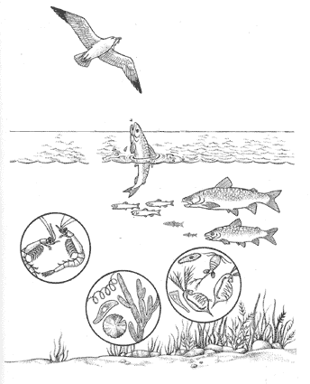
http://telstar.ote.cmu.edu/environ/m3/s6/03effects.shtml

